**Прямое обращение к специалистам здравоохранения**

**Прямое обращение к специалистам здравоохранения по препарату Октоклотин,** **лиофилизат для приготовления раствора для внутривенного введения в комплекте с растворителем – натрия хлорида раствором 0.9% для инъекций 500 МЕ, 1000 МЕ, 2000 МЕ**

**Рекомендации по дозированию**

Согласно общей характеристике лекарственного препарата (ОХЛП) и инструкции по медицинскому применению (ИМП) лекарственного препарата Октоклотин., подготовлено Прямое обращение к специалистам здравоохранения (ПОСЗ). Работникам системы здравоохранения рекомендуется внимательно ознакомиться с данными ПОСЗ и ИМП, обратив особое внимание на рекомендации по дозировке.

Ниже приводится краткое изложение наиболее важной информации.

**Режим дозирования и способ применения**

Лечение препаратом Октоклотин должно начинаться под наблюдением врача, имеющего опыт лечения гемофилии А. Во время терапии рекомендуется определять уровень активности фактора VIII для корректировки вводимой дозы и периодичности повторных инфузий.

**Режим дозирования**

Доза и продолжительность заместительной терапии зависят от степени выраженности дефицита фактора VIII, локализации и степени кровотечения, а также от клинического состояния пациента. Принимаемые дозы должны подбираться соответственно клиническому ответу пациента.

При совершении длительных поездок, пациентам с гемофилией А целесообразно иметь достаточный запас препарата фактора свертывания крови VIII, в соответствии с индивидуальным режимом терапии. Перед поездкой пациентам рекомендуется проконсультироваться с врачом.

*Профилактическое лечение*

Расчет необходимой дозы фактора свертывания крови VIII основывается на эмпирически полученных данных о том, что 1 МЕ фактора VIII на килограмм массы тела повышает активность плазменного фактора VIII на 2 МЕ/дл, что составляет приблизительно 2 % от нормальной активности.

Разовая доза препарата Октоклотин рассчитывается при помощи следующей формулы для всех возрастных групп:

|  |  |  |  |  |  |  |
| --- | --- | --- | --- | --- | --- | --- |
| *Необходимое количество МЕ фактора VIII* | *=* | *Масса тела (в кг)* | х | *Необходимое повышение активности*  *фактора VIII*  *(% или МЕ/дл)* | х | *0.5 (МЕ/кг на МЕ/дл)* |

Количество и частота введений должны всегда быть направлены на клиническую эффективность в каждом отдельном случае.

При развитии приведенных в таблице геморрагических проявлений активность фактора VIII в плазме крови не должна опускаться ниже указанных уровней (в % от нормы или в МЕ/дл) в течение соответствующего периода времени. Приведенная ниже таблица может быть использована для расчета доз Октоклотина при различных видах кровотечения и оперативных вмешательствах.

| **Виды кровотечения или оперативного вмешательства** | **Необходимый уровень активности фактора свертывания крови VIII в плазме (% или МЕ/дл)** | **Периодичность введения (часы)/ продолжительность терапии (дни)** |
| --- | --- | --- |
| *Кровотечения* | | |
| Ранняя фаза гемартроза, кровоизлияние в мышцу или кровотечение в полости рта | 20–40 | Повторные инъекции препарата каждые 12–24 часа, как минимум в течение 1 суток до остановки кровотечения, о чем свидетельствует отсутствие боли или заживление раны. |
| Более выраженный гемартроз, кровоизлияние в мышцу или гематома | 30–60 | Повторные инъекции препарата каждые 12–24 часа в течение 3–4 дней или более, до разрешения болевого синдрома и острого нарушения функций. |
| Угрожающее жизни кровотечение | 60–100 | Повторные инъекции препарата каждые 8–24 часа до исчезновения угрозы жизни. |
| *Оперативное вмешательство* | | |
| Малое оперативное вмешательство, включая удаление зуба | 30–60 | Повторные инъекции препарата каждые 24 часа, как минимум в течение 1 суток до остановки кровотечения. |
| Обширное оперативное вмешательство | 80–100 (до и после оперативного вмешательства) | Повторные инъекции препарата каждые 8–24 часа до адекватного заживления раны, затем терапия на протяжении не менее 7 дней для поддержания активности фактора свертывания крови VIII на уровне 30–60% (МЕ/дл). |

Для долгосрочной профилактики кровотечений у пациентов, страдающих тяжелой формой гемофилии A, средняя доза препарата составляет 20-40 МЕ/кг массы тела с интервалом введения каждые 2-3 дня. В некоторых случаях, особенно у более молодых пациентов, могут потребоваться более короткие интервалы дозирования или более высокие дозы препарата.

**Способ применения**

Октоклотин вводится внутривенно струйно медленно в течение 2-5 минут, после разведения лиофилизата прилагаемым растворителем (натрия хлорида раствор 0.9% для инъекций). Скорость введения определяется переносимостью пациента.

Пациента или лицо, осуществляющее за ним уход, необходимо обучить технике внутривенного введения препарата Октоклотин.

*Правила приготовления раствора для внутривенного введения и его применение*

Перед приготовлением раствора для внутривенного введения необходимо тщательно вымыть руки и соблюдать правила асептики в процессе приготовления и введения раствора препарата.

Открытые медицинские материалы необходимо использовать, по возможности быстро, чтобы сократить до минимума время их контакта с атмосферным воздухом.

Ниже представлен комплект расходных медицинских материалов для приготовления раствора для внутривенного введения:

|  |  |
| --- | --- |
| C:\Users\Dmitriy\Desktop\Безымянный.png  1 флакон с лиофилизатом (препарат Октоклотин) | 2 салфетки спиртовые |
| C:\Users\Dmitriy\Desktop\Безымянный.png  1 флакон с растворителем (натрия хлорида раствор 0.9% для инъекций) | 1 пластырь фиксирующий |
| 2 фильтр-канюли | 1 шприц с иглой или без иглы вместимостью 5 мл |
| 1 катетер с удлинителем | C:\Users\Глашкин Алексей\Desktop\unnamed.png  1 катетер с инъекционным портом |

1. Необходимо извлечь из холодильника флакон с лиофилизатом и флакон с растворителем и дать им достичь комнатной температуры. Не допускается нагревание препарата выше 37°С.

2. Поставьте оба флакона на чистую ровную поверхность.

3. Снимите защитную пластиковую накладку с каждого флакона.

4. Обработайте резиновые пробки флаконов салфеткой спиртовой. Дайте им высохнуть перед использованием. Не прикасайтесь руками или другими предметами к обработанным поверхностям пробок.

5. Откройте блистерную упаковку фильтр-канюли. Снимите защитный колпачок с иглы фильтр-канюли.

6. Введите пластиковую иглу фильтр-канюли вертикально в центр резиновой пробки флакона с растворителем до упора (рис. 1)

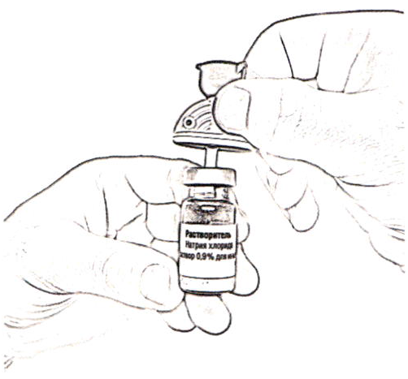

**Рисунок 1**

7. Откройте блистерную упаковку шприца, отогнув до середины бумажное покрытие, и вставьте шприц в отверстие фильтр-канюли, открыв защитную крышечку (рис. 2). *Убедитесь в плотности соединения.*

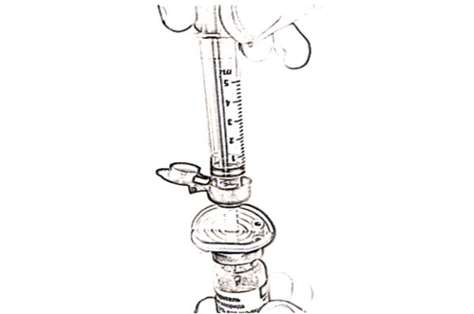

**Рисунок 2**

8. Переверните флакон вверх дном и отберите в шприц 4 мл растворителя, плавно оттягивая поршень. Не отсоединяйте наполненный шприц от фильтр-канюли.

9. Откройте блистерную упаковку второй фильтр-канюли, снимите защитный колпачок с иглы и введите пластиковую иглу фильтр-канюли в центр резиновой пробки флакона с препаратом, до упора, аналогично растворителю (см. пункт 6).

10. Удалите наполненный шприц из первой фильтр-канюли (см. пункт 8), оставляя переходник в пробке флакона с остатком растворителя. Следите за тем, чтобы кончик шприца не соприкасался с рукой или другими предметами.

11. Вставьте наполненный шприц с растворителем во вторую фильтр-канюлю, установленную на флаконе с препаратом, открыв защитную крышечку. *Убедитесь в плотности соединения.*

12. Осторожно нажимая на стержень поршня и слегка наклоняя флакон с препаратом, медленно введите 4 мл растворителя по стенке флакона через фильтр-канюлю. Не отсоединяйте шприц от фильтр-канюли. Эффект «вспенивания» появляется, если растворитель попадает непосредственно на лиофилизат.

13. Осторожно покачивайте флакон круговыми движениями, пока весь лиофилизат не растворится (рис. 3). *Не встряхивайте флакон.* Убедитесь в том, что лиофилизат полностью растворился. При наличии любых включений или мутности не используйте приготовленный раствор.

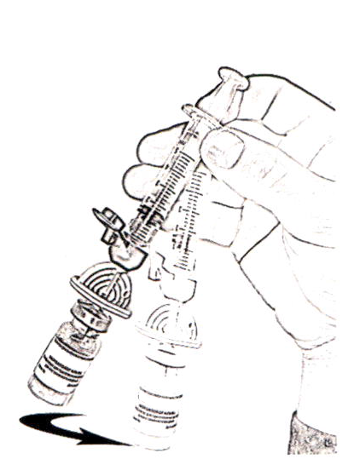

**Рисунок 3**

14. Держа флакон в слегка наклоненном положении, отберите из него весь раствор в шприц через фильтр-канюлю, медленно и плавно оттягивая поршень. Убедитесь в том, что весь приготовленный раствор перешел в шприц. Удалите воздух из шприца, перевернув флакон вверх дном (рис. 4). Не отсоединяйте наполненный шприц от фильтр-канюли. Отложите флакон со шприцем и фильтр-канюлей до следующей манипуляции.

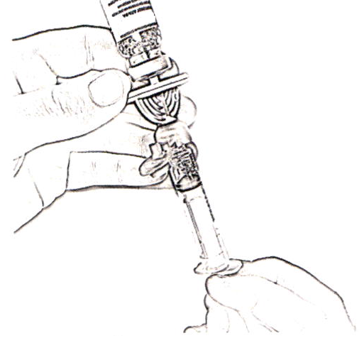

**Рисунок 4**

15. Обработайте место инъекции прилагаемой салфеткой спиртовой.

16. В случае успешной пункции, во внутренней части прозрачного павильона должна появиться кровь.

17. Продвигайте катетер в вену, одновременно осторожно извлекая стальную иглу.

18. Используя пластырь фиксирующий, зафиксируйте катетер на коже. При этом стальная игла все еще должна находится внутри катетера, минимизируя утечку крови.

19. Перед удалением стальной иглы пережмите вену у кончика катетера средним пальцем, предотвращая утечку крови. Одновременно придерживайте центр катетера указательным пальцем, предотвращая смещение катетера при извлечении иглы. Полностью извлеките иглу из катетера. Металлическая защитная клипса автоматически закроет острие иглы, в момент, когда она будет полностью извлечена из катетера. Немедленно после извлечения поместите иглу в специальный контейнер.

20. Препарат вводится через дополнительный инъекционный порт (сверху изделия). Делается это посредством подсоединения конуса шприца легким закручивающим движением. Порт открывается и закрывается автоматически.

21. Закройте защитным колпачком дополнительный инъекционный порт.

22. Обеспечьте безопасную утилизацию всех использованных материалов.

Если необходимо ввести более одной дозы препарата, аналогичным образом приготовьте раствор во флаконе из другой упаковки, используя прилагаемый растворитель, а затем соедините растворы в шприце большего объема (не прилагается) и введите препарат в обычном порядке.

Приготовленный раствор должен использоваться сразу после разведения. Если инъекция по какой-либо причине откладывается, флакон с приготовленным раствором препарата следует хранить при температуре от 2°С до 8°С не более 12 часов без замораживания или при температуре не выше 25°С не более 6 часов. Неиспользованный за это время раствор не должен применяться, его необходимо выкинуть.

**Особые указания и меры предосторожности при применении**

*Прослеживаемость*

При каждом введении препарата Октоклотин пациенту следует рекомендовать записывать название и номер серии препарата, указанные на упаковке. Данная информация может потребоваться для прослеживаемости связи между пациентом и номером серии лекарственного препарата.

*Реакции гиперчувствительности*

Внутривенное введение белковых препаратов, в том числе и Октоклотина, может сопровождаться развитием реакций гиперчувствительности. Пациентов необходимо проинформировать о ранних признаках реакций гиперчувствительности, включая генерализованную сыпь, крапивницу, стесненность в груди, хрипы, гипотонию и анафилаксию. При развитии шока необходимо предпринять стандартное противошоковое лечение.

*Образование нейтрализующих антител*

У пациентов, получающих лечение препаратами фактора свертывания крови VIII, одним из известных осложнений является образование активных нейтрализующих антител (ингибиторов), относящихся к иммуноглобулинам G. Эти ингибиторы направлены против прокоагулирующей активности фактора VIII.

От титра ингибиторов зависит клиническая значимость выработки ингибиторов. Низкие титры ингибиторов несут меньший риск недостаточного клинического ответа на лечение по сравнению с высокими титрами ингибиторов.

Все пациенты, лечившиеся препаратами, содержащими фактор VIII, должны тщательно проверяться на наличие нейтрализующих антител, путем проведения лабораторных тестов в специализированных клиниках.

Если ожидаемый уровень активности фактора VIII в плазме не достигнут, или, если не удается устранить кровотечение соответствующей дозой, то необходимо провести анализ на присутствие нейтрализующих антител к фактору VIII. У пациентов с высокими уровнями нейтрализующих антител терапия фактором VIII может быть не эффективна и следует рассмотреть другие варианты терапии. Лечение таких пациентов должно проводиться квалифицированными врачами, с опытом лечения гемофилии с нейтрализующими антителами к фактору VIII.

*Катетер-ассоциированные инфекционные и тромботические осложнения*

Следует учитывать риск возникновения катетер-ассоциированных инфекционных и тромботических осложнений, включая местные воспалительные реакции и бактериемию у пациентов с установленным центральным венозным катетером.

*Содержание натрия*

Для пациентов, которые контролируют поступление натрия с пищей, необходимо принимать во внимание, что в одном флаконе приготовленного раствора препарата Октоклотин содержится 1.23 ммоль (29 мг) натрия.

*Сердечно-сосудистые заболевания*

У пациентов с имеющимися факторами риска развития сердечно-сосудистых заболеваний заместительная терапия фактором VIII может повышать риск сердечно-сосудистых заболеваний.

*Сообщения о недостаточном эффекте препарата*

Имеются данные о недостаточном эффекте мороктокога альфа. Недостаточность эффекта проявлялась в виде повторных кровотечений в суставы, которые были поражены раннее, а также в виде первичных кровотечений в суставы, до этого не вовлеченных в процесс.

При назначении мороктокога альфа важно индивидуально титровать дозу и контролировать уровень фактора у каждого пациента, чтобы гарантировать соответствующий терапевтический ответ.

*Применение у детей*

Препарат Октоклотин нельзя применять пациентам в возрасте до 12 лет (отсутствует опыт применения).

**Сообщение о подозреваемых нежелательных реакциях**

Важно сообщать о подозреваемых нежелательных реакциях после регистрации лекарственного препарата с целью обеспечения непрерывного мониторинга соотношения «польза-риск» лекарственного препарата. Медицинским работникам рекомендуется сообщать о любых подозреваемых нежелательных реакциях лекарственного препарата через национальную систему сообщения о нежелательных реакциях Республики Казахстан:

РГП на ПХВ «Национальный Центр экспертизы лекарственных средств и медицинских изделий» Комитет контроля качества и безопасности товаров и услуг Министерства здравоохранения Республики Казахстан: <http://www.ndda.kz>, e-mail: [pdlc@dari.kz](mailto:pdlc@dari.kz), номер телефон 8 (7172) 78 98 28.

О нежелательных реакциях, возникающих при использовании лекарственных препаратов, произведённых компанией ТОО «КФК», следует сообщать в ТОО «КФК» Отдел по фармаконадзору:

ТОО «Карагандинский фармацевтический комплекс» Республика Казахстан

100009, г. Караганда, ул. Газалиева, стр. 16

Номер телефона 8 (7212) 90-80-43, факс (7212) 90-65-49

Адрес электронной почты medinfo@kphk.kz.

**Адрес и номер телефона Компании**

Если у вас возникнут какие-либо вопросы или потребуется дополнительная информация, вы можете обратиться в Отдел по фармаконадзору по адресу:

ТОО «Карагандинский фармацевтический комплекс» Республика Казахстан

100009, г. Караганда, ул. Газалиева, стр. 16

Номер телефона (7212) 90-80-43, факс (7212) 90-65-49

Адрес электронной почты medinfo@kphk.kz.